**Telegram fürs Smartphone**

Telegram Anleitung: App installieren auf dem Smartphone (Android u. Apple)

Telegram wird bei Android aus dem Play-Store geladen

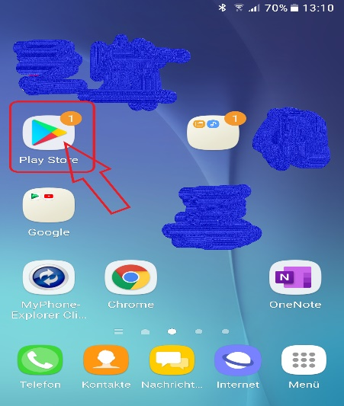Und bei Apple aus dem App-Store

Hierzu auf den Play-Store (Apple: App-Store) tippen.

Im Suchfeld Telegram eingeben.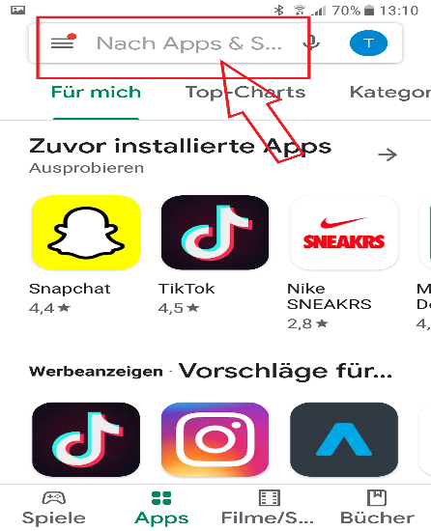

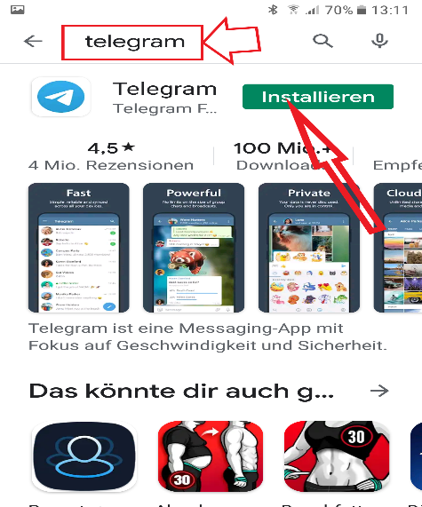

Nachdem die Telegram-App aufgerufen ist,

auf Installieren tippen.

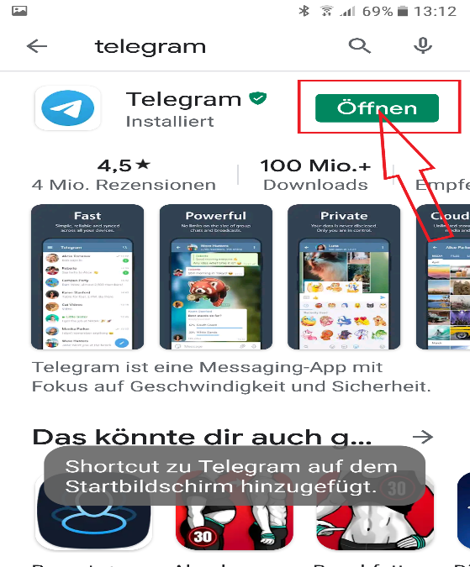Nach der Installation auf Öffnen tippen.

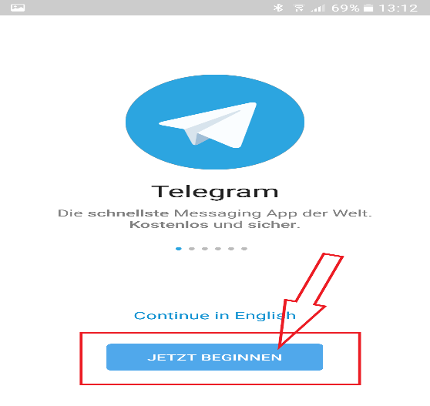Dann auf Jetzt Beginnen klicken.

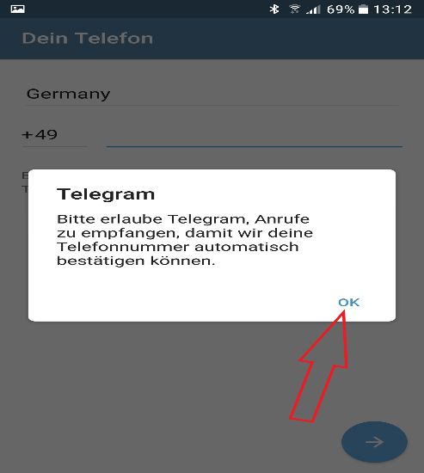Den Einrichtungshinweisen folgen.

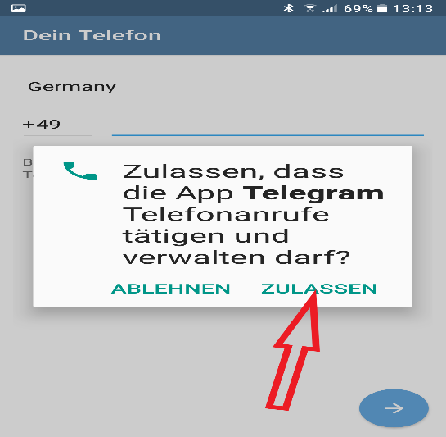

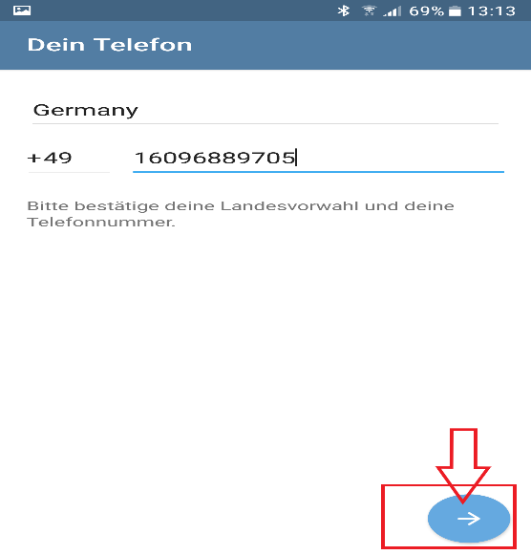Die eigene Telefonnummer wird vom Programm selbständig eingetragen.

Mit tippen des unteren Pfeils geht es weiter mit der Einrichtung.

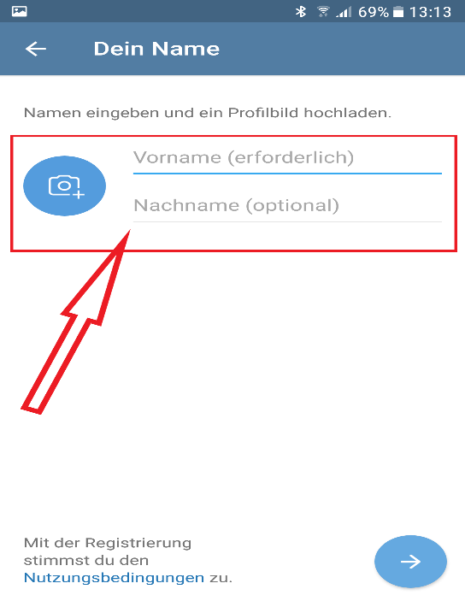

Jetzt den Vornamen und den Nachnamen eingeben.

Der Nachname muss nicht zwingend eingegeben werden.

Ein Profilbild kann ebenfalls erstellt werden, ist aber auch später noch möglich.

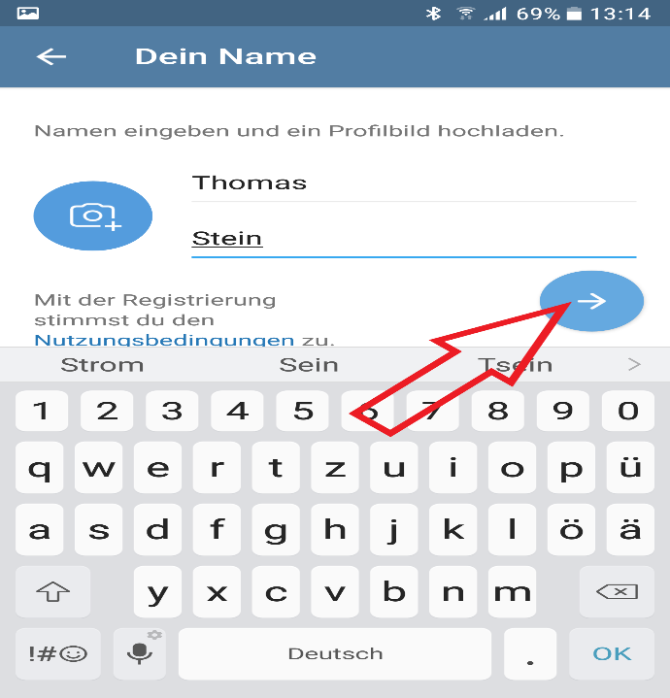Nach der Eingabe des Namens wird die Registrierung mit tippen des Pfeils abgeschlossen.

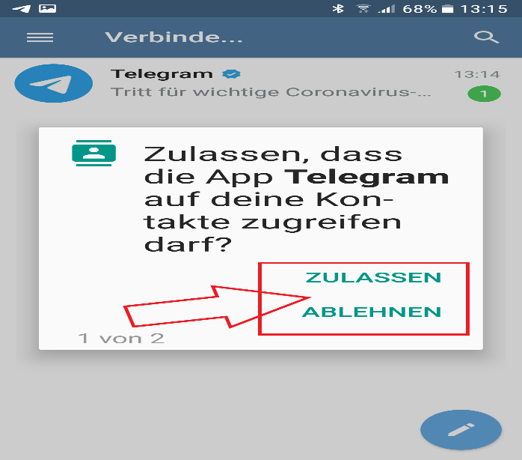Nun kann der Zugriff auf die eigenen Kontakte erlaubt oder abgelehnt werden.

Bei Ablehnung können die gewünschten Kontakte später manuell eingegeben werden.

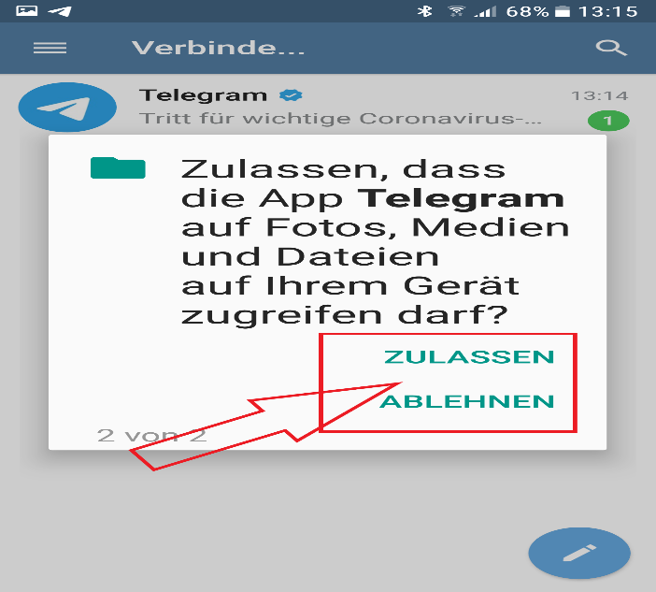Auch bei dem Zugriff auf Fotos und Filme muss nicht unbedingt zugestimmt werde.

Dies kann ebenfalls bei Bedarf auch später nachgeholt werden.

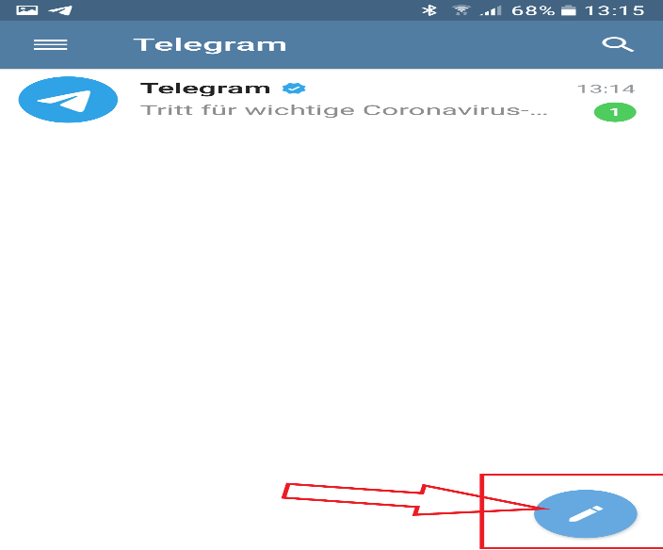Mit einem Tipp auf das untere Stiftsymbol gelangt man zur Chatoberfläche.

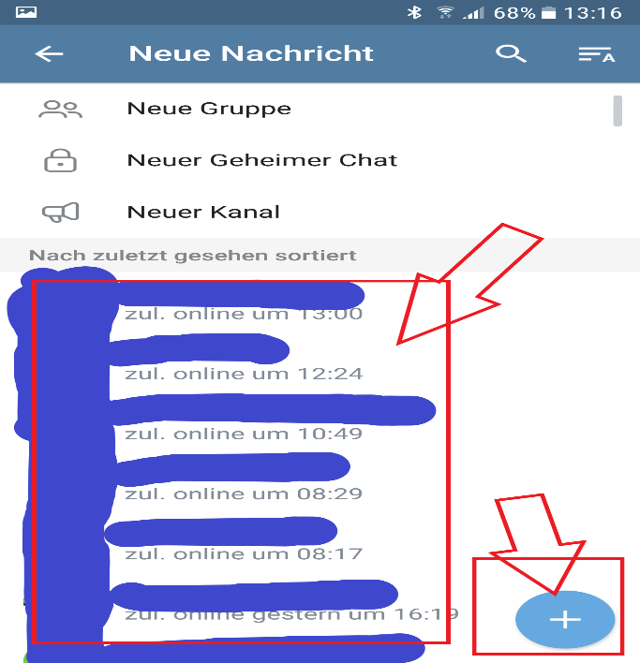

Hat man zuvor dem Zugriff auf die eigenen Kontakte zugestimmt, werden auf der linken Seite die Kontakte angezeigt, die ebenfalls Telegram nutzen.

Wurde der Zugriff auf die Kontaktliste verweigert, kann über das untere Feld eine Telefonnummer manuell eingegeben werden. (dieser Kontakt sollte natürlich auch Telegram nutzen)

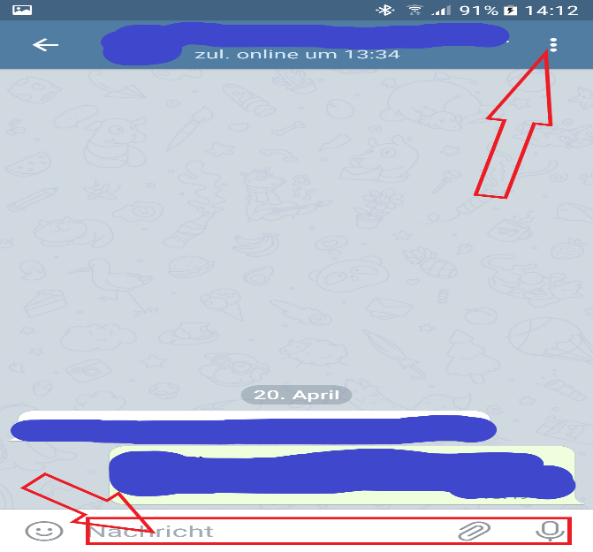Nachdem tippen auf den gewünschten Kontakt, kann entweder im unteren Feld eine Nachricht eingegeben und versandt werden,

oder durch das betätigen des oberen Menüs ein Anruf getätigt werden.

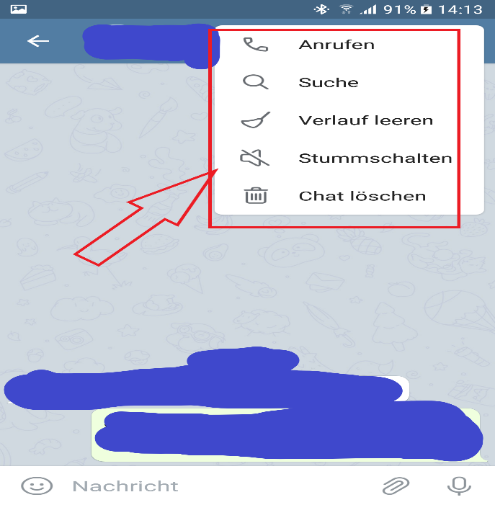Das obere Menü beinhaltet den möglichen Anruf und eine Suchfunktion.

Mit den Punkten Verlauf leeren und Chat löschen können bereits versendete Nachrichten gelöscht werden.

Diese Nachrichten werden bei Bestätigung auch auf dem Gerät des Kontaktpartners gelöscht und sind somit nicht mehr abrufbar.

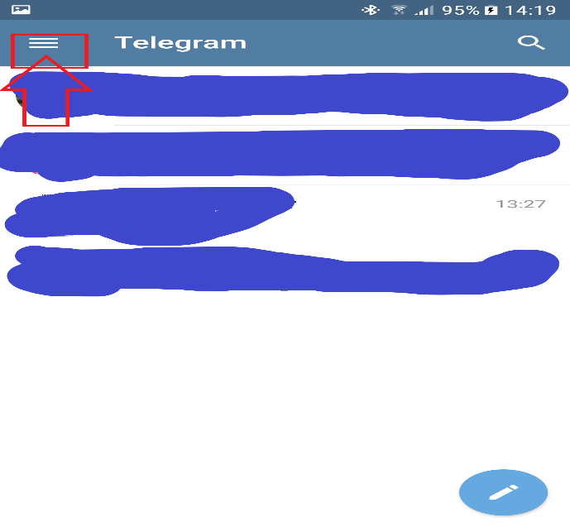Beim Aufruf des oberen linken Menüs können die persönlichen Einstellungen geändert werden.

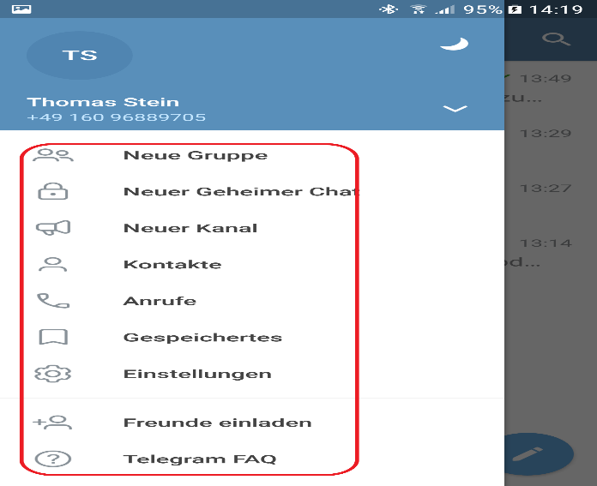Ebenfalls können Gruppen erstellt werden und Chats mit einer Verschlüsselung eingerichtet werden. (dies führt zu einer höheren Sicherheit der Nachrichtenübertragung)